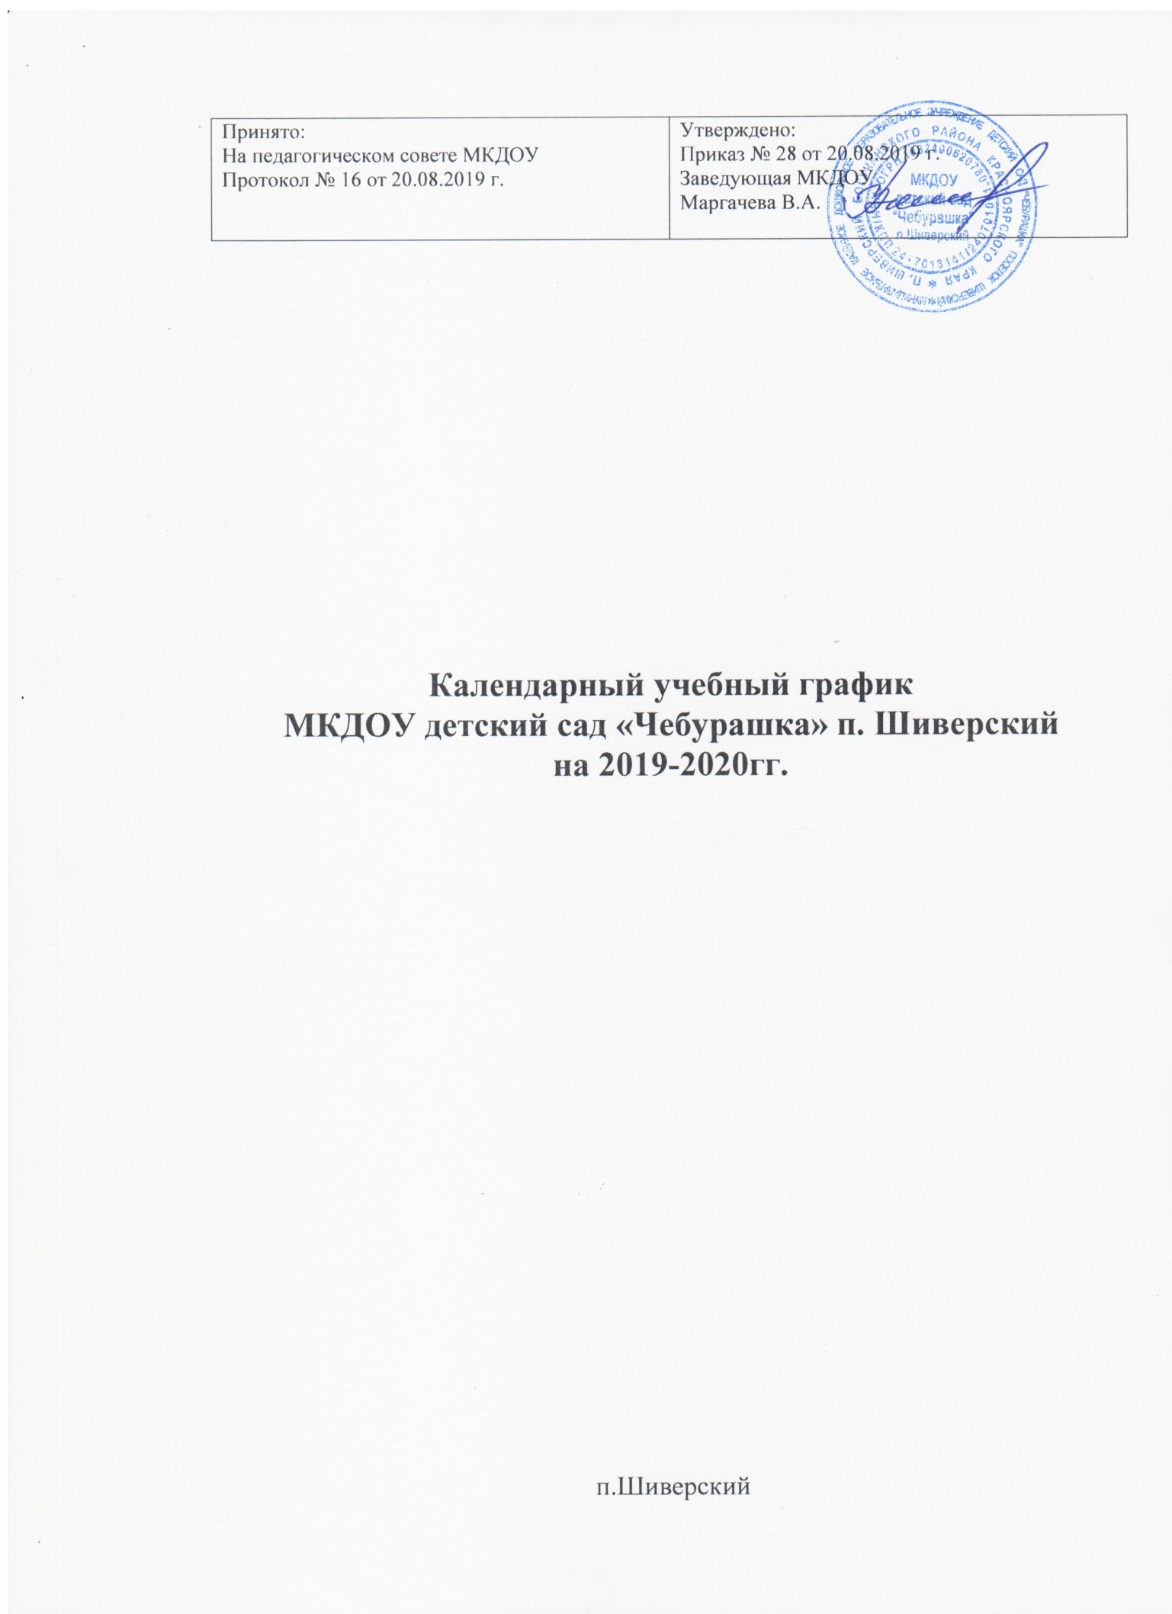

Пояснительная записка

Календарный учебный график является локальным нормативным документом, регламентирующим общие требования к организации образовательного процесса в 2019-2020 учебном году в муниципальном казённом дошкольном образовательном учреждении - детский сад «Чебурашка» п. Шиверский
Календарный учебный график МКДОУ разработан в соответствии со следующими нормативными документами:
Федеральным законом «Об образовании в Российской Федерации» от 29.12.2012 г. (статья 2, пункт 9)
СанПиН 2.4.1.3049-13 «Санитарно-эпидемиологические требования к устройству, содержанию и организации режима работы в дошкольных организациях»;
Федеральным государственным образовательным стандартом дошкольного образования (Утвержден приказом Министерства образования и науки Российской Федерации от 17 октября 2013 г. N 1155);
Уставом ДОУ.
Календарный учебный график учитывает в полном объеме возрастные психофизические особенности воспитанников и отвечает требованиям охраны их жизни и здоровья. Содержание календарного учебного графика включает в себя следующие сведения:
- режим работы ДОУ;
- продолжительность учебного года;
- количество недель в учебном году;
- сроки проведения каникул, их начало и окончание;
- сроки проведения мониторинга достижения детьми планируемых результатов
- освоение основной образовательной программы дошкольного образования;
- праздничные дни;
Режим работы ДОУ: 10,5 часов (с 7.30 – 18.00), рабочая неделя состоит из 5 дней, суббота и воскресение - выходные дни. Согласно статье 112 Трудового Кодекса Российской Федерации, а также Постановления о переносе выходных дней Правительства РФ от 24.09.2015 г. № 1017 в календарном учебном графике учтены нерабочие (выходные и праздничные) дни.
Продолжительность учебного года составляет 36 недель (1 и 2 полугодия) без учета каникулярного времени.
В соответствии с ФГОС ДО целевые ориентиры не подлежат непосредственной оценке, в том числе в виде педагогической диагностики (мониторинга), и не являются основанием для их формального сравнения с реальными достижениями детей. Однако педагоги в ходе своей работы выстраивают индивидуальную траекторию развития каждого ребенка. Для оценки индивидуального развития проводится педагогическая диагностика (оценка индивидуального развития дошкольников, связанная с оценкой эффективности педагогических действий и лежащая в основе его дальнейшего планирования) в начале и конце учебного года. Педагогический мониторинг проводится в ходе наблюдений за активностью детей в спонтанной и специально организованной деятельности
Праздники для воспитанников в течение учебного года планируются в соответствии с годовым планом работы ДОУ на учебный год.
Организация каникулярного отдыха в детском саду имеет свою специфику и определяется задачами воспитания в дошкольном учреждении. Для эффективного физиологического и психологического развития детей планирование каникулярного отдыха тщательно продумывается.
Воспитательно – образовательная работа в летний оздоровительный период планируется в соответствии Планом работы на летний период, а также с учетом климатических условий.
Календарный учебный график обсуждается и принимается педагогическим советом, утверждается приказом заведующего ДОУ до начала учебного года. Все изменения, вносимые в годовой учебный график, утверждаются приказом заведующего образовательного учреждения и доводятся до всех участников образовательного процесса.
Муниципальное казённое дошкольное образовательное учреждение - детский сад «Чебурашка» п.Шиверский в установленном законодательством Российской Федерации порядке несет ответственность за реализацию не в полном объеме образовательных программ в соответствии с календарным учебным графиком.

Организация образовательного процесса

1. Режим работы учреждения
Продолжительность учебной недели |  | 5 дней (с понедельника по пятницу)
Время работы возрастных групп |  | 10,5 часов в день (с 7.30 до 18.00 часов)
Нерабочие дни |  | Суббота, воскресенье и праздничные дни
2. Продолжительность учебного года
Учебный год | с 02.09.2019 г. по 31.05.2020 г. |  | 36 недель
I полугодие | с 02.09.2019 г. по 31.12.2019 г. |  | 16 недель
II полугодие | с 09.01.2020 г. по 31.05.2020 г. |  | 20 недель
3. Мероприятия, проводимые в рамках образовательного процесса
3.1. Оценка индивидуального развития дошкольников, связанная с оценкой эффективности педагогических действий и лежащая в основе его дальнейшего планирования
Наименование | Сроки |  | Количество дней
Педагогическая диагностика | с 04.09.2019 по 14.09.2020 |  | 2 недели
 | с 13.05.2020 по 24.05.2020 |  | 2 недели
3. Каникулярное время, праздничные (нерабочие) дни
3.1. Каникулы
 | Сроки/ даты |  | Количество каникулярных недель/ праздничных дней
Зимние каникулы | 28.12.2019 г. – 08.01.2020 г. |  | 2 недели
Летние каникулы | 01.06.2020 г. – 31.08.2020 г. |  | 13 недель
3.2. Праздничные дни
День народного единства | 4 ноября 2019 г. |  | 1 день
Новогодние праздники | 1 – 8 января 2020 г. |  | 8 дней
День защитника Отечества | 23 февраля 2020 г. |  | 0
Международный женский день | 8 марта 2020 г. |  | 1 день
Праздник Весны и Труда | 1, 2, 3 мая 2020 |  | 3 дня
День Победы | 9, 10 мая 2020 г. |  | 2 дня
День России | 12 июня 2020 г. |  | 1 день

Регламентирование образовательного процесса на неделю

 | Младшая группа  1,5 -3 | Младшая группа  3-4 года | Средняя группа,  4-5 лет | Старшая группа,  5-6 лет | Подготовитель ная 6 -7лет
Длительность условного часа образовательной деятельности (НОД) | 10 | 15 | 20 | 25 | 30
Количество НОД в неделю | 10 | 11 | 12 | 15 | 17
Общее астрономическое время НОД в неделю | 1 час 40 мин | 2 часа  45 мин | 4 часа | 6 час  15 мин | 8 час 30мин

В старшей группе продолжительность НОД в первую половину дня – 45 мин.
Творческие мастерские проводятся с детьми во вторую половину дня.
- с детьми 3-4 лет - 1 раз в неделю; длительностью не более 15 мин.

- с детьми 4-5лет - 1 раз в неделю; длительностью не более 20 мин.
- с детьми 5-6 лет - 1 раза в неделю; длительностью не более 25 мин.
- с детьми 6-7 лет - 1 раза в неделю; длительностью не более 30 мин.
НОД по реализации регионального компонента:
- с детьми 3-4 лет - 1 раз в неделю; длительностью не более 15 мин.
- с детьми 4-5лет - 1 раз в неделю; длительностью не более 20 мин.
- с детьми 5-6 лет - 1 раза в неделю; длительностью не более 25 мин.
- с детьми 6-7 лет - 1 раза в неделю; длительностью не более 30 мин.

В 2019 - 2020 учебном году продолжается работа инновационной площадки по теме «Приобщение детей к истокам русской народной культуры через проектную деятельность в рамках ФГОС ДО». Проектная деятельность по инновационной площадке проводится ежедневно в режиме дня. Экспериментальные группы: две 2 младшие, средняя, старшая, подготовительная.

